【認證課程】114年3/28 (五)舉辦高解析度活細胞螢光影像系統儀器課程說明與認證

**免費聽課、認證收費**

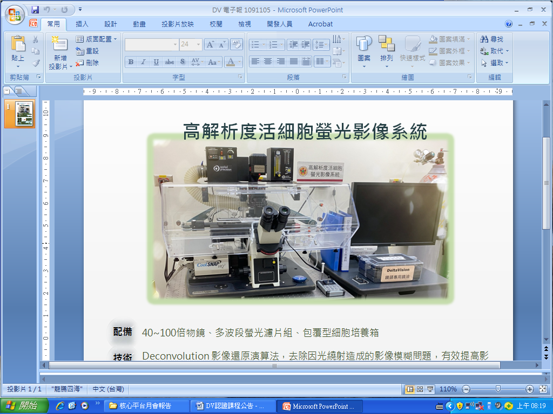**儀器特色：**

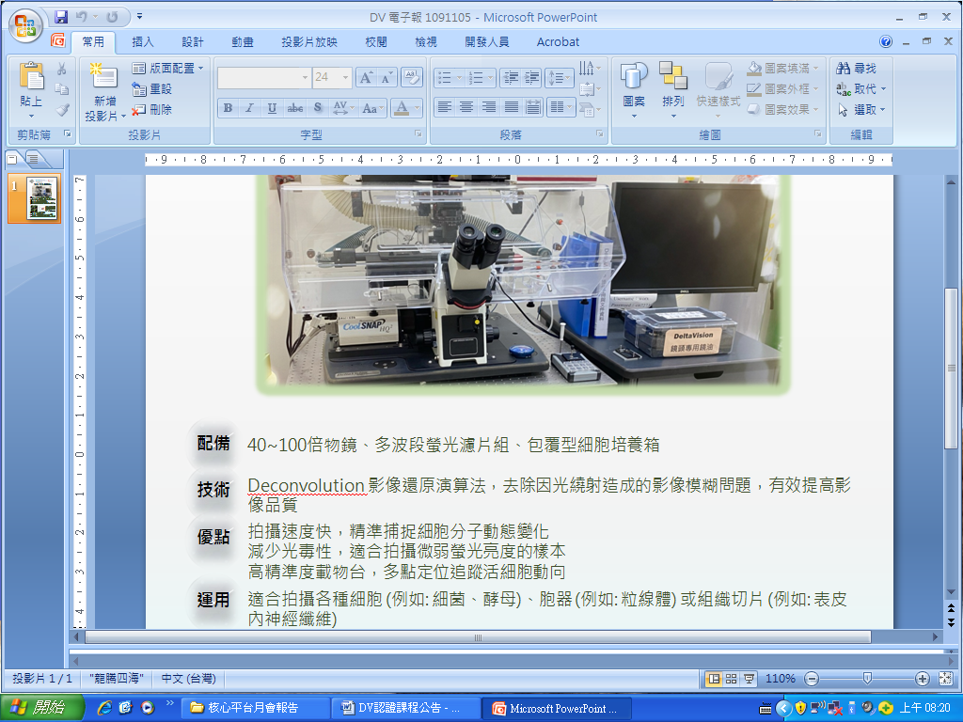

**上課時間**：   
3月28日11:00-12:00 儀器介紹原理講解 (Google meeting, 視訊通話連結：https://meet.google.com/tfy-jgbv-ubm, 有報名者才會寄出課程說明講義，超過時間上線者不開放聽課 )

認證日期: 與技術員預約，地點在門診大樓6樓6039室光學影像核心實驗室

認證方式: 一對一指導個人上機操作及認證考試，每人 2 小時，前 1 小時指導，後 1 小時認證考試

**報名方式：**   
生醫光學影像核心平台線上報名<http://bioimage.med.ncku.edu.tw/>

報名費 500 元/人 (認證才須付費)

技術員: 張廉筠 小姐 (#3115；E-mail：changlianyun@gmail.com)